Les 6 faces du dé.
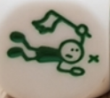 | Agiter le drapeau blanc | …………………………………  …………………………………
 | pousser | …………………………………  …………………………………
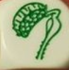 | Une plante carnivore | …………………………………  …………………………………
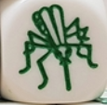 | Un moustique | …………………………………  …………………………………
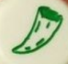 | Une griffe | …………………………………  …………………………………
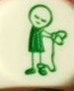 | Un prisonnier | …………………………………  …………………………………

